Пресс-релиз
21 февраля 2019 года

Как распорядиться набором социальных услуг
в год получения инвалидности?
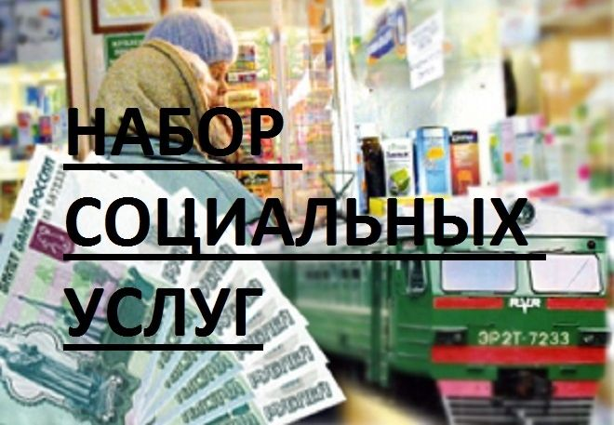

УПФР в Колпинском районе информирует:
Для федеральных льготников в Российской Федерации предусмотрен набор социальных услуг, включающий: лекарственные препараты, санаторно-курортное лечение, бесплатный проезд на пригородном железнодорожном транспорте, а также на транспорте междугородного следования к месту лечения и обратно.
Получать набор социальных услуг могут инвалиды и дети-инвалиды, участники и инвалиды Великой Отечественной войны, жители блокадного Ленинграда, участники боевых действий, а также граждане, пострадавшие от воздействия радиации и техногенных катастроф.
Ежегодно им предоставляется выбор – получать социальные услуги в натуральном виде или отказаться от него в пользу денежной компенсации.
Например, если вы получили инвалидность в январе 2019 года, вы сможете сделать свой выбор на 2020 год до 1 октября 2019 года, подав заявление через электронный сервис ПФР «Личный кабинет гражданина», лично в территориальном Управлении ПФР, МФЦ или по почте. С 1 октября 2019 года изменить свой выбор на 2020 год будет нельзя.
Отозвать заявление, поданное ранее в этом году и заменить его на другое, также возможно не позднее 1 октября 2019 года. Если вы не меняете своего решения о получении НСУ, то подавать заявление не требуется.
При отказе от полного набора социальных услуг, либо его лекарственной составляющей, важно понимать, что получать необходимые препараты бесплатно будет нельзя. Приобретать медикаменты придется самостоятельно за наличный расчет.

